PODROČNO POSAMIČNO TEKMOVANJE V ŠAHU

OŠ KOZJE, 4.12.2017

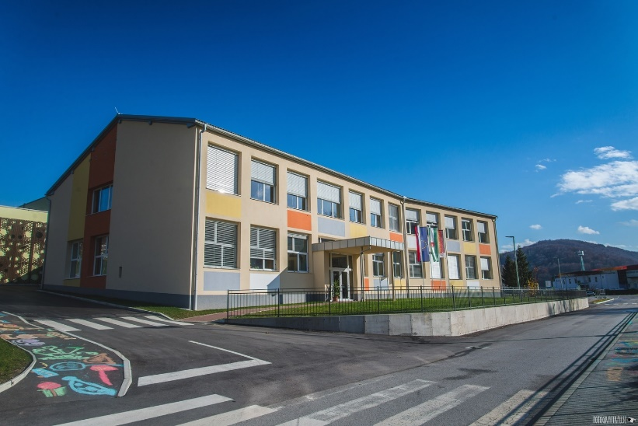

Organizator: OŠ Kozje, Marjan Drobne
Datum: 4.12.2017, 15.00
Sodelujoči: - Dekleta do 9 let – 1
- Dekleta do 12 let – 6
- Dekleta do 15 let – 1
- Fantje do 9 let – 17
- Fantje do 12 let – 31
- Fantje do 15 let – 13
Sodniki: Marjan Drobne, Adolf Marš, Košir Miroslav, Šrinf Silvester, David Plevnik
Rezultati:
Dekleta

Mesto Igralec FED Kat.ELO LRat p/m Točke MBuch Buch W-We
1 (1) Muzel,Ulla SLO 1580 U15 5.0 7.0 13.0 2.07
2 (3) Gajšek,Tia SLO 1530 U15 4.0 7.0 14.0 1.49
3 (7) Rejc Vipotnik,Pia SLO 1500 U15 3.0 8.0 14.5 0.23
4 (9) Žučko,Patricija SLO 1500 3.0 7.5 14.0 0.15
5-6 (2) Brinovec,Lucy SLO 1044 1556 U15 2.0 8.5 15.5 -0.75
5-6 (5) Lovrek,Maša SLO 1500 U15 2.0 8.5 15.5 -0.35
7 (8) Švrljuga,Lana SLO 1500 U15 2.0 6.0 10.0 -1.00
8 (6) Možina,Patricia SLO 1500 U15 2.0 6.0 9.5 -0.92
9 (4) Bratina ,Zoja SLO 1500 U15 2.0 6.0 9.0 -0.92

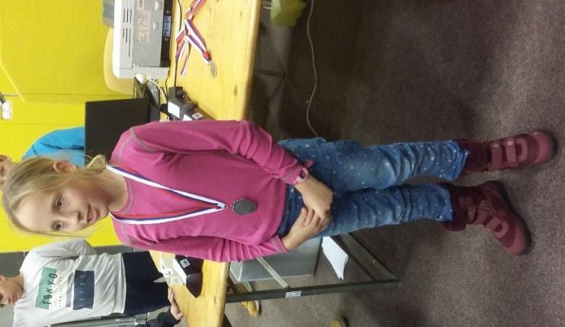

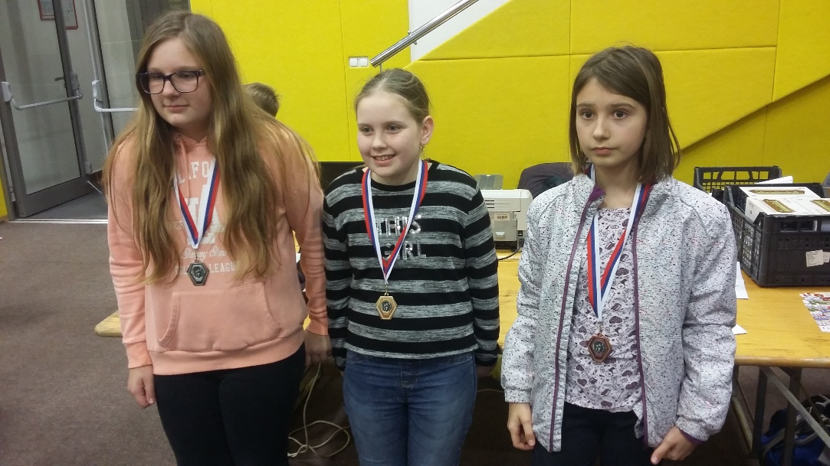

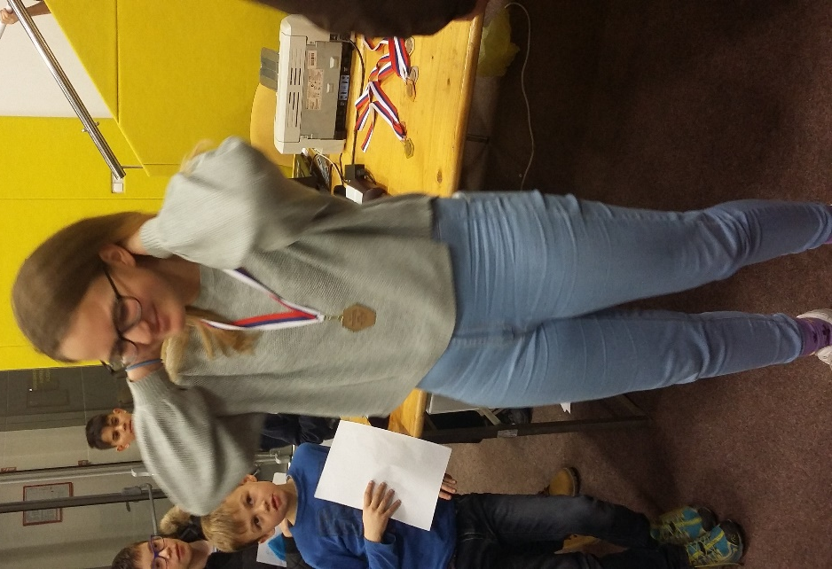

F 9
Mesto Igralec FED Kat.ELO LRat p/m Točke MBuch Buch1 W-We
1 (1) Želj,Lan SLO 1694 U15 7.0 20.5 26.5 1.85
2 (2) Ancelj,Lukas SLO 1583 U15 6.0 20.5 27.5 1.99
3 (16) Štorman,Luka SLO 1500 U15 5.0 19.5 26.5 1.86
4 (17) Županc ,Blaž SLO 1500 U15 5.0 18.5 25.5 1.38
5 (12) Veber,Mark SLO 1500 U15 4.0 20.0 27.0 0.86
6 (15) Špoljarič ,Amadej SLO 1500 U15 4.0 17.0 23.0 0.13
7 (3) Gračnar,Luka SLO 1512 U15 4.0 17.0 21.5 0.36
8 (14) Šorn ,Miha SLO 1500 U15 4.0 15.0 22.0 0.77
9 (10) Ratej,Jošt SLO 1500 U15 4.0 15.0 21.0 0.13
10 (6) Halužan ,Marko SLO 1500 U15 3.0 18.0 25.0 -0.25
11 (7) Ovčjak ,Rok Slo 1500 U15 3.0 18.0 24.0 -0.89
12 (11) Stopar ,Vid SLO 1500 U15 3.0 17.5 21.5 -0.48
13 (4) Drama,Anže SLO 1500 U15 3.0 17.0 22.0 -0.50
14 (8) Pfeifer ,Nino SLO 1500 U15 3.0 15.0 20.0 -1.00
15 (5) Gobec,Filip SLO 1500 U15 2.0 17.0 21.5 -1.48
16 (9) Ploštajner,Lenart SLO 1500 U15 2.0 14.0 21.0 -1.73
17 (13) Verdev ,Lin SLO 1500 U15 1.0 12.5 15.5 -3.00

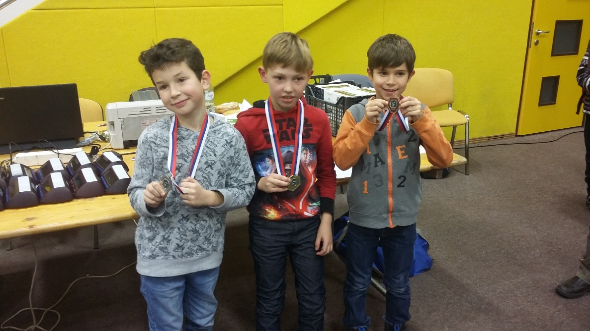

F 12
Mesto Igralec FED Kat.ELO LRat p/m Točke MBuch Buch W-We
1 (1) Nareks,Matic SLO II 1419 1985 U60 6.5 24.5 30.5 0.58
2 (2) Drama,Tilen SLO III 1396 1807 U60 5.5 23.0 31.0 0.82
3 (3) Košič,Rok SLO 1220 1764 U60 5.5 22.5 32.5 1.05
4 (5) Kitak,Luka SLO 1709 U60 5.5 20.5 28.5 1.37
5 (10) Novak,Maks SLO IV 1151 1587 U60 5.0 20.5 28.5 1.54
6 (12) Zavasnik,Nejc SLO III 1536 U60 5.0 19.0 26.5 1.34
7 (6) Grčar,Lan SLO IV 1031 1675 U60 4.5 19.0 27.0 0.49
8 (11) Ratej,Vid SLO 1581 U60 4.0 23.0 31.5 0.81
9 (8) Gobec,Jakob SLO 1653 U60 4.0 19.5 29.0 0.11
10 (20) Horvat,Vid SLO 1500 4.0 19.5 27.5 1.50
11 (29) Obreza,Mark SLO 1500 4.0 19.0 27.5 1.26
12 (4) Koritnik,Vid SLO 1761 U60 4.0 16.0 21.5 -1.53
13 (25) Kotnik,Filip SLO 1500 U60 4.0 15.5 22.0 0.89
14 (27) LESJAK,Jan SLO 1500 U60 4.0 15.5 21.0 1.18
15 (15) Kovač Murko,Leon SLO IV 1527 U60 3.5 20.0 28.0 0.76
16 (9) Košenina,Nejc SLO III 1601 U60 3.5 18.5 25.5 -0.61
17 (19) Halužan ,Domen SLO 1500 3.5 17.5 25.5 0.98
18 (7) Gradišek,Bor SLO 1662 U60 3.5 16.0 21.5 -1.09
19 (13) Podgrajšek,Matija SLO 1535 U60 3.0 17.0 24.0 -0.74
20 (32) SELMAN ,Lan SLO 1500 U60 3.0 17.0 23.0 0.30
21 (16) Radišek,Nik SLO 1516 U60 3.0 16.5 22.5 -0.40
22 (31) Romih,Rok SLO 1500 U60 3.0 16.0 20.5 -0.91
23 (30) Rajh,Anej SLO 1500 U60 3.0 15.0 20.5 -0.91
24 (23) Kolka ,Pjotr SLO 1500 U60 3.0 15.0 19.5 0.08
25 (24) Korošec ,Marcel SLO 1500 3.0 12.5 18.0 -0.23
26 (14) Kuzman,Gal SLO 1528 U60 2.5 16.0 22.0 -0.62
27 (21) Horvat ,Gašper SLO 1500 2.0 18.0 25.0 -1.40
28 (26) Kumer ,Lan SLO 1500 2.0 16.5 22.0 -0.99
29 (22) Jager ,Jan SLO 1500 2.0 15.0 21.0 -1.45
30 (18) Gogič ,Dejan SLO 1500 U60 2.0 13.0 19.0 -1.64
31 (17) Gajšek,David SLO 1500 U60 1.0 11.5 19.0 -2.54

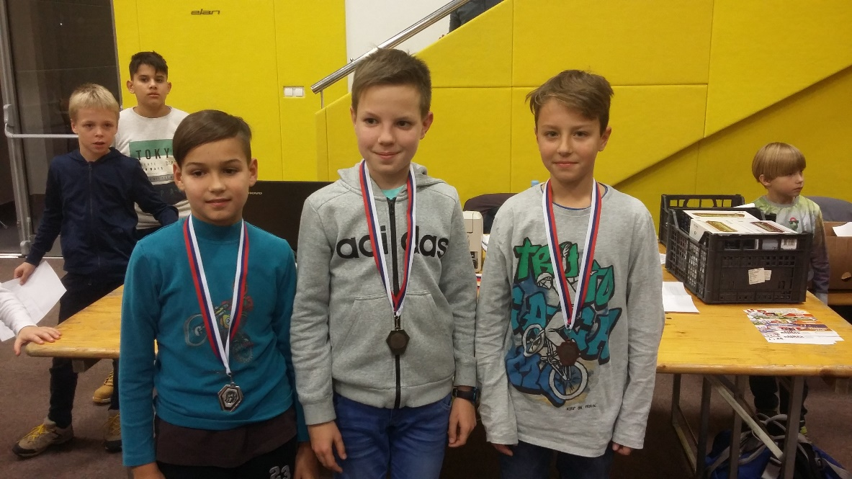

F 15
Mesto Igralec FED Kat.ELO LRat p/m Točke MBuch Buch W-We
1 (1) Brilej,Jaka SLO MK 1927 2230 U15 6.0 20.0 27.5 0.00
2 (3) Deželak,Nik SLO 1305 1847 U15 6.0 20.0 27.5 1.12
3 (2) Pritržnik,Maj SLO IV 1322 1891 U15 5.0 21.0 27.5 -0.19
4 (7) Rajlič,David SLO IV 1523 U15 4.0 23.0 30.5 1.85
5 (5) Skamen,Vid SLO 1555 U15 4.0 21.5 29.0 1.59
6 (13) Podgornik,Aljaž SLO 1500 U15 4.0 19.5 26.0 1.29
7 (6) Rihter,Jakob SLO 1553 U15 4.0 19.0 26.5 0.49
8 (10) Kadilnik,Filip SLO 1500 U15 4.0 16.5 22.0 0.72
9 (4) Ancelj,Tristan SLO 1658 U15 4.0 13.5 18.0 -0.87
10 (11) Kukič,Aleksej SLO 1500 U15 3.0 12.5 17.0 -0.64
11 (9) Hodnik,Nik SLO 1500 2.0 20.0 28.0 -0.90
12 (12) Mikulič,Jan SLO 1500 U15 2.0 16.0 20.5 -1.69
13 (8) Brodej ,Janoš SLO 1500 1.0 15.0 21.5 -2.38

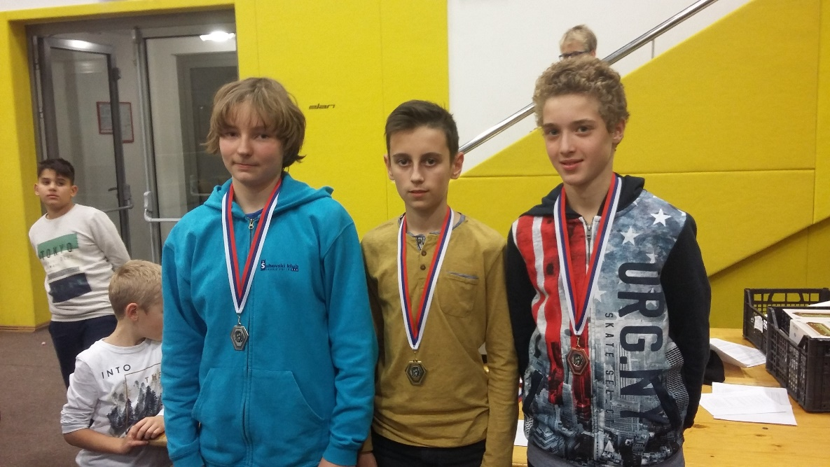

Šentjur, 9. 12. 2017 David Plevnik, prof. športa

